**A Linux arculata**

Főoldal: TUX Kép, rövid ismertető magáról a linuxról + két menügomb

Története: TUX története, grafikai fejlődése, háttértörténete

UI felépítése: Kinézete, különböző felületek, összehasonlításokkal képileg

**Szövegrészek:**

Főoldal:

A Linux operációs rendszerről már biztos hallottak. Ezen az oldalon bővebben is olvashatnak a rendszer kinézeti fejlődéséről, történetéről. De előtte kis gyorstalpaló magáról a Linuxról:

A legelső kiadása a Linuxnak 1991-ben jelent meg Linus Torvaldsnak köszönhetően, aki létrehozta a Linux kernelt. Mára már a Linux nem csak egy formában létezik.

Története:

A [Linux kernel](https://hu.wikipedia.org/wiki/Linux_kernel) levelezőlistáján [1996](https://hu.wikipedia.org/wiki/1996) elején kezdtek azon gondolkodni, hogy mi legyen a [Linux](https://hu.wikipedia.org/wiki/Linux) logója. Több javaslat is született, míg végül [Linus Torvalds](https://hu.wikipedia.org/wiki/Linus_Torvalds) megemlítette, hogy ő személy szerint különösen kedveli a [pingvineket](https://hu.wikipedia.org/wiki/Pingvin). Ez gyorsan el is döntötte, hogy merre keresgéljenek tovább. Valaki felvetette, hogy esetleg lehetne egy földgolyót felemelő pingvin - Linusnak ez az ötlet azonban nem tetszett igazán, és ekkor született meg a legendássá vált "Pingvin levél".

A grafika Larry Ewing alkotása, aki a munkához a [Gimp](https://hu.wikipedia.org/wiki/GIMP) első nyilvános, 0.54-es kiadását használta. A kép egy 486DX2/50-es gépen készült. Az utolsó simításokat azonban a munkahelyi gépén végezte el (egy SGI Crimson segítségével, amin szintén Gimpet használt), mert az otthoni gépe csak 8 bites, azaz 256 színű üzemmódot tudott.

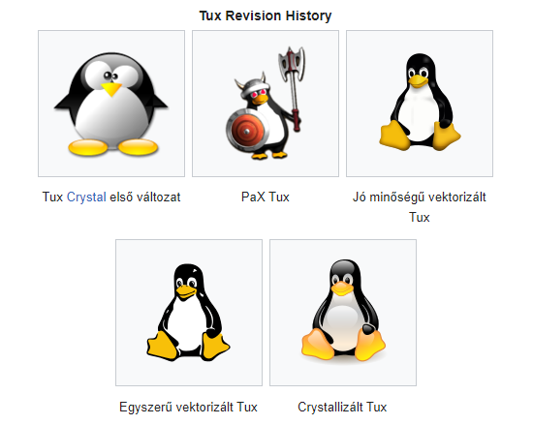

UI felépítése:

Az **asztali Linux** kifejezés azokra a speciális [Linux](https://hu.wikipedia.org/wiki/Linux) [disztribúciókra](https://hu.wikipedia.org/wiki/Linux-disztrib%C3%BAci%C3%B3) utal, melyek asztali [felhasználók](https://hu.wikipedia.org/wiki/Felhaszn%C3%A1l%C3%B3) számára lettek tervezve. Az ilyen disztribúcióknál a [grafikus felület](https://hu.wikipedia.org/wiki/Grafikus_felhaszn%C3%A1l%C3%B3i_fel%C3%BClet) és a felhasználói alkalmazások különösen fontos szerepet kapnak.

Vannak disztribúciók, melyek tartalmaznak minden asztali felhasználáshoz szükséges programot (de csak ezeket tartalmazzák), míg vannak olyanok is, melyeknél az adott platformra elérhető szinte összes program a telepíthető adathordozón megtalálható, így a felhasználó a telepítés folyamán választhat az asztali vagy a szerver operációs rendszer telepítése között.

Hagyományosan a Unix és Unix-szerű [operációs rendszerek](https://hu.wikipedia.org/wiki/Oper%C3%A1ci%C3%B3s_rendszer) felhasználási területei a [szerver](https://hu.wikipedia.org/wiki/Szerver), [nagygépes](https://hu.wikipedia.org/wiki/Nagysz%C3%A1m%C3%ADt%C3%B3g%C3%A9p) rendszer, [munkaállomások](https://hu.wikipedia.org/wiki/Munka%C3%A1llom%C3%A1s) vállalati és tudományos környezetben. A 90-es évek elején azonban néhány Linux disztribútor – mint például a [MandrakeSoft](https://hu.wikipedia.org/w/index.php?title=MandrakeSoft&action=edit&redlink=1) – elkezdte termékét reklámozni az átlag [felhasználó](https://hu.wikipedia.org/wiki/Felhaszn%C3%A1l%C3%B3) számára.

Linux alapú operációs rendszerekre számos grafikus felület közül lehet választani. A legnépszerűbbek a [GNOME](https://hu.wikipedia.org/wiki/GNOME), [KDE](https://hu.wikipedia.org/wiki/KDE) és az [Xfce](https://hu.wikipedia.org/wiki/Xfce). Ezek számos felhasználói programot is magukban foglalnak, nem úgy, mint az [ablakkezelők](https://hu.wikipedia.org/wiki/Ablakkezel%C5%91) - például az [FVWM](https://hu.wikipedia.org/w/index.php?title=FVWM&action=edit&redlink=1) vagy az [IceWM](https://hu.wikipedia.org/w/index.php?title=IceWM&action=edit&redlink=1) - melyek tényleg csupán csak ablakkezelők. Ezek az asztali környezetek számos beállítási lehetőséggel bírnak, így a felhasználók testre szabhatják. A [Compiz](https://hu.wikipedia.org/w/index.php?title=Compiz&action=edit&redlink=1) segítségével 2D asztali környezet helyett [3D](https://hu.wikipedia.org/w/index.php?title=3D_(sz%C3%A1m%C3%ADt%C3%A1stechnika)&action=edit&redlink=1) környezetet kaphat a felhasználó, mely segítségével például négy asztala lehet egy kocka négy oldalán.

Az linuxos asztali alkalmazások az [X Window Systemet](https://hu.wikipedia.org/wiki/X_Window_System) használják, így ennek előnyeit is élvezik. Ilyen például a másolás-kivágás és beillesztés: az [egérrel](https://hu.wikipedia.org/wiki/Eg%C3%A9r_(sz%C3%A1m%C3%ADt%C3%A1stechnika)) kijelölt szöveg automatikusan másolva van, beilleszteni pedig a középső egérgombbal is lehetséges, így akár billentyűzet nélkül is elvégezhető ez a művelet.

2016 óta[[1]](https://hu.wikipedia.org/wiki/Asztali_Linux#cite_note-1) több program és asztali környezet igyekszik az új [Wayland](https://hu.wikipedia.org/w/index.php?title=Wayland&action=edit&redlink=1) protokollt használni azzal a szándékkal, hogy a jövőben teljesen leváltsák vele az X-et. Ezt egyes felhasználók ideológiai okból nem támogatják, ezért a többi Unix-szerű rendszeren monopóliumot élvező X Window System nem fog eltűnni egyhamar. Az xWayland szerver segítségével X-hez íródott alkalmazások futtathatók Wayland-es környezeteken[[2]](https://hu.wikipedia.org/wiki/Asztali_Linux#cite_note-2) is. [Linuxon](https://hu.wikipedia.org/wiki/Linux) a [KDE Plasma](https://hu.wikipedia.org/wiki/KDE),[[3]](https://hu.wikipedia.org/wiki/Asztali_Linux#cite_note-3) az [Enlightenment](https://hu.wikipedia.org/wiki/Enlightenment)[[4]](https://hu.wikipedia.org/wiki/Asztali_Linux#cite_note-4) és a [GNOME](https://hu.wikipedia.org/wiki/GNOME)[[5]](https://hu.wikipedia.org/wiki/Asztali_Linux#cite_note-5) teljesen támogatja a Waylandet; az útóbbiban az az alapértelmezett.[[6]](https://hu.wikipedia.org/wiki/Asztali_Linux#cite_note-6)

Az asztali Linux környezet fejlődésének köszönhetően ez a platform is egyre elterjedtebb.

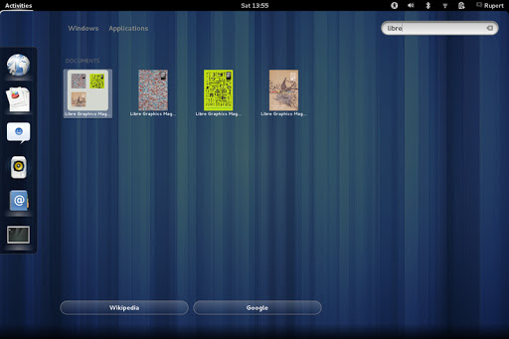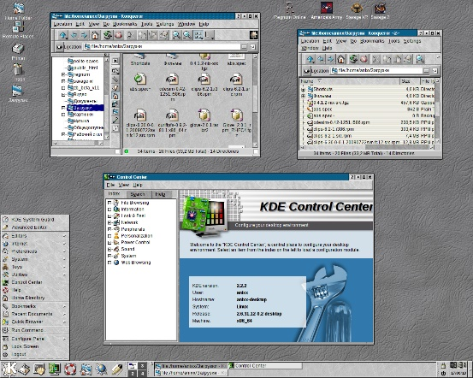

<http://www.linuxkezdoknek.hu/articles.php?article_id=6>